МИНИСТЕРСТВО ОБРАЗОВАНИЯ И НАУКИ РОССИЙСКОЙ ФЕДЕРАЦИИ
Санкт-Петербургский Государственный Морской Технический университет
“Кафедра Киберфизических Систем”

Лабораторная работа № 1
по дисциплине: « Программирование»
на тему:
«Работа с файлами и рекурсивными функциями»
Выполнил:
студент 1 курса 20121 группы
Соболев Артём Дмитриевич
Проверил
Поделенюк П.П
__________ __подпись

Санкт-Петербург 2023
Содержание

Оглавление
Цели работы 3
Формулировка задания 3
Ход работы 3
Результаты работы 4
Вывод 6
Листинг кода 7

Цели работы

При работе над данной лабораторной работой будут затронуты следующие вопросы:
- Работа с файлами,
- Работа с несколькими функциями, а не только с main,
- Реализации рекурсивной функции.

Формулировка задания
Даны N целых чисел X1, X2, …, XN. Требуется расставить между ними знаки + и - так, чтобы значение получившегося выражения было равно заданному целому S.
Входные данные: считываются с файла через пробел, в следующем порядке:
N X1 X2 ... XN S
2 <= N <= 30, 0 <= Xi <= 5*10⁷, -10⁹ <= S <= 10⁹
Необходимо вывести в файл полученное равенство с расставленными знаками, либо no solution, если не найдено решения. Если найдено несколько решений, то необходимо вывести любое.

Ход работы

Данная программа позволяет пользователю ввести в работу код посредством файла с заданными целыми числами (X1,X2, Xn) и итоговой суммой (S). Программа будет ставить знаки + и – так, чтобы заданные числа давали заданную итоговую сумму. Результат программы будет выведен в файл с подробной расстановкой знаков. В случае неверно введенных пользователем в файл данных( числа ни при каких условиях не дают итоговой суммы) будет выведено в файл “no solution” .
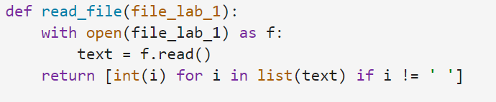

Данная функция читает файл и возвращает целые значения (i) из списка (text) и при этом проверяет ,что (i) не пробел.

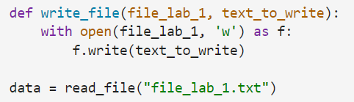

Данная функция записывает данные в файл. Также здесь на этом этапе происходит присваивание переменной (data) соответственно введенный файл(file_lab_1.txt).

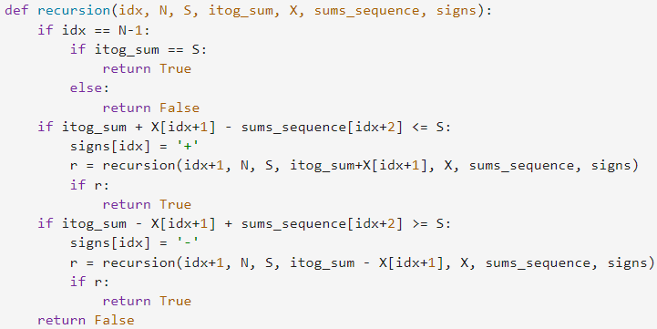

Собственно говоря , здесь и создается та самая рекурсия для решения задачи
Заводятся многочисленные переменные для рекурсии. Происходит проверка числа значений и итоговой суммы. Далее проводится проверка (складывание itog_sum и первого значения x а затем вычитание из этой суммы sum_sequence и если это значение меньше заданной суммы, то ставим знак +) аналогично происходит и со знаком -, но в другом порядке.

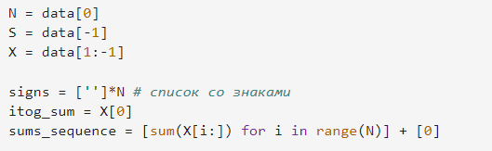

Здесь собственно говоря расписана каждая Особая переменная.
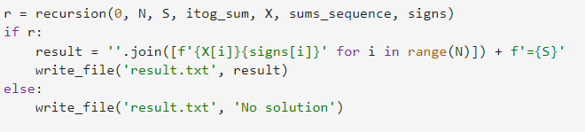
На этом этапе происходит склеивание чисел со знаками и соответственно происходит запись искомого выражения в файл.

Результат работы

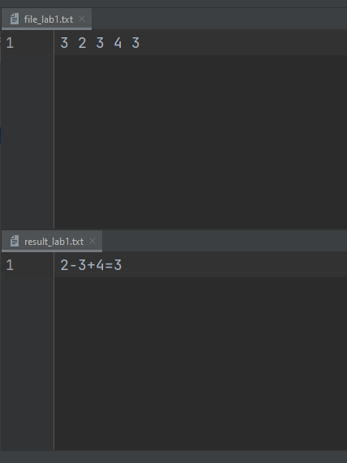

Вывод
Во время выполнения лабораторной работы был написан код для формирования из данных прилагаемого файла выражения , состоящего из расставленных в определенном порядке знаков + и – так, чтобы сумма или разность чисел файла давала заданную сумму в нем. По результатам проведенной работы можно сделать вывод о том, что программа выполняет нужные требования в решении задачи и работает исправно.

Листинг кода
